附件：
住培指导医师医学人文赋能临床实践提高班报名回执

单位名称(发票抬头)：
发票纳税人识别号：
单位联系人： 手机电话： 邮箱： .
通讯地址：

序号 | 线上/线下 | 姓名 | 科室/专业 | 职务/职称 | 身份证号 | 手机电话
1
2
3
4
5
注：培训时间：2024年11月7日 全天；线下培训地点：维也纳国际酒店北京广安门店（北京市西城区白广路7号）。
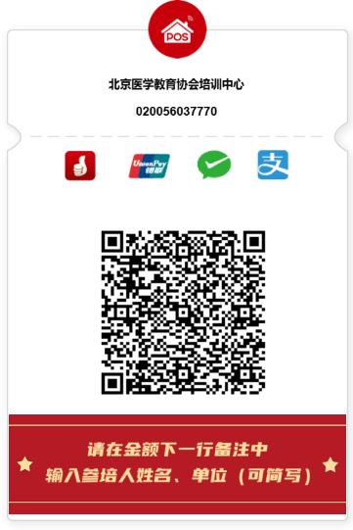
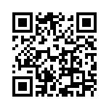

报名二维码 缴费二维码

